Hoja de actividades: Hablemos sobre la prevención del suicidio
El sufrimiento no siempre se nota. Aunque están rodeados de familia y amigos, alguien puede sentirse aislado y solo; aunque son exitosos en la escuela y en el trabajo, alguien puede sentirse sin esperanza y sin propósito; aunque tienen una sonrisa, alguien puede sentir profunda tristeza y depresión.
Durante el mes de septiembre, queremos hacer saber la idea que todos tenemos un papel en la prevención del suicidio. Tenemos la oportunidad de aprender las señales de advertencia del suicidio, encontrar las palabras para expresar preocupación por los seres queridos, conectar con amigos, familia y compañeros del trabajo, y descubrir recursos locales que ofrecen apoyo.
Demuestre tu apoyo para la semana de prevención del suicidio haciendo lo siguiente:
- Pregunta a un café local que usan las mangas para vasos de café de la marca Reconozca Las Señales.
- Pregunta a restaurantes y bares locales que distribuyen los posavasos de la marca Reconozca Las Señales.
- Comparte un cartel y folleto de Reconozca Las Señales para más información y explica la importancia de la prevención del suicidio y cómo podemos ayudar.

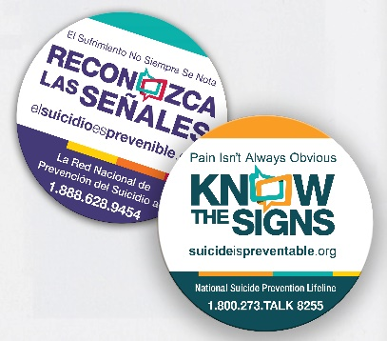
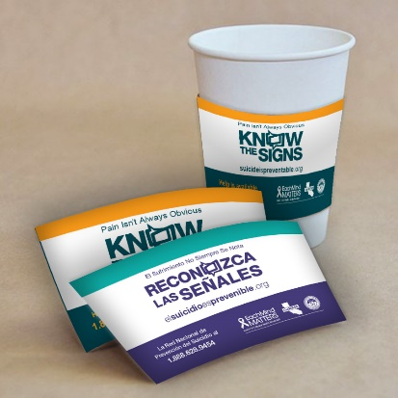

Saca una foto y compártela con el nombre del negocio en las redes sociales usando
#SanaMente y #PrevenciónDelSuicido

